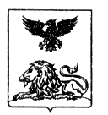
ДЕПАРТАМЕНТ ОБРАЗОВАНИЯ
Белгородской области

ПРИКАЗ

«05» декабря 2013 года № 3067

Об итогах проведения областного

смотра-конкурса музеев образовательных
учреждений Белгородской области,
посвященного 70-летию битвы на Курской дуге

На основании приказов департамента образования Белгородской области от 10 апреля 2013 г № 720 «О проведении областного смотра-конкурса музеев образовательных учреждений Белгородской области, посвященного 70-летию битвы на Курской дуге» и от 14 ноября 2013 г. № 2873 «О проведении очного этапа областного смотра-конкурса музеев образовательных учреждений Белгородской области, посвященного 70-летию битвы на Курской дуге» 28 ноября состоялся очный этап областного смотра-конкурса музеев образовательных учреждений Белгородской области (далее – Смотр-конкурс).
На заочном этапе 26 музеев образовательных учреждений Белгородской области представили материалы по подготовке и проведению мини-выставки «Истории великие страницы», посвященной 70-летию битвы на Курской дуге. Деятельность школьных музеев оценивалась по четырем направлениям: исследовательская, поисково-собирательская, экспозиционно-выставочная и образовательная. Работу музеев оценивало компетентное жюри, в состав которого вошли научные сотрудники государственных музеев, специалисты Белгородского областного Центра детского и юношеского туризма и экскурсий. В финал вышли 10 школьных музеев области, набравшие наибольшее количество баллов.
На очный этап Смотра-конкурса в ГАОУ ДОД «Белгородский областной Центр детского и юношеского туризма и экскурсий» были приглашены руководители школьных музеев области, методисты и организаторы туристско-краеведческой деятельности. Члены жюри ответили на вопросы присутствующих и провели консультации по вопросам проведения Смотра-конкурса и школьного музееведения в целом.
Руководители музеев-финалистов, защищая представленные на Смотр-конкурс материалы, проявили свои разнообразные творческие способности и обширные знания по основам музееведения.
Победителями и призерами Смотра-конкурса стали:
1 место – музей Боевой Славы МБОУ средняя общеобразовательная школа № 28 г. Белгорода (руководитель Шемаева С.С.);
2 место – историко-краеведческий музей МБОУ «Борисовская средняя общеобразовательная школа № 1 имени А.М. Рудого» (руководитель Ямпольская М.И.);
3 место – историко-краеведческий музей МБОУ «Засосенская средняя общеобразовательная школа имени Героя Советского Союза Н. Л. Яценко» Красногвардейского района (руководитель Яценко Е.В.).
На основании вышеизложенного, п р и к а з ы в а ю:
1. Утвердить итоги Смотра-конкурса (Приложение).
2. Наградить победителя и призёров Смотра-конкурса дипломами департамента образования Белгородской области и ценными призами.
3. Руководителям органов управления образованием муниципальных районов и городских округов:
3.1. Проанализировать итоги проведения Смотра-конкурса и довести до сведения образовательных учреждений.

3.2. Обратить внимание на обязательность участия территорий области в областных мероприятиях.
4. Контроль за исполнением приказа возложить на первого заместителя начальника департамента образования Белгородской области Е.Г. Тишину.

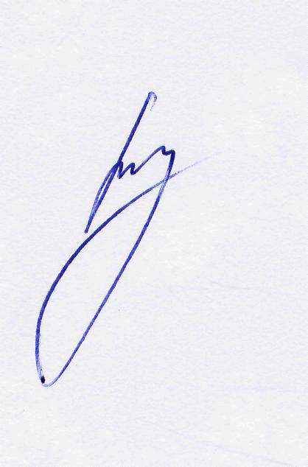
Начальник департамента –
заместитель председателя
Правительства области И. Шаповалов

В.Ченцов, 34-96-29

Приложение
к приказу департамента
образования Белгородской области
от «05» декабря 2013 г. № 3067

Итоговый протокол областного смотра-конкурса музеев образовательных учреждений Белгородской области,
посвященного 70-летию битвы на Курской дуге

№ п/п | Территория  (район) | Музей | Руководитель | Баллы | Место
1 | г. Белгород | Музей Боевой Славы МБОУ «СОШ №28» | Шемаева Светлана Сергеевна | 29.3 | 1
2 | Борисовский | Историко-краеведческий музей МБОУ «Борисовская СОШ №1 им. А.М. Рудого» | Ямпольская Маргарита Ивановна | 28 | 2
3 | Красногвардейский | Историко-краеведческий музей МБОУ «Засосенская СОШ» | Яценко  Елена Викторовна | 26 | 3
4 | г. Старый Оскол | Музей истории кадетских корпусов России  МБОУ «СОШ №19 с УИОП» | Гранкина  Нина Геннадьевна | 25.4 | 4
5 | Яковлевский | Историко-краеведческий музей им. Шумилова Виктора Егоровича МБОУ «СОШ №3 с УИОП г. Строитель» | Лещёва Людмила Андреевна | 25.3 | 5
6 | Шебекинский | Краеведческий музей МБОУ «Максимовская СОШ Шебекинского района» | Гончарова Татьяна Александровна | 24.8 | 6
7 | Старооскольский | Краеведческий музей МБОУ «СО Шаталовская школа» | Анисимова Оксана Ивановна | 24.7 | 7
8 | Белгородский | Школьный музей МОУ «Майская гимназия Белгородского района Белгородской области» | Афанасенко Валентина Ивановна | 23.2 | 8
9 | Волоконовский | Историко-краеведческий музей МБОУ «Покровская СОШ им. ГСС Ветчинкина К.Ф. Волоконовского района Белгородской области» | Кириллова Елена Николаевна | 22.9 | 9
10 | Краснояружский | Историко-краеведческий музей МОУ «Вязовская СОШ» | Пащенко Наталья Петровна | 22.4 | 10
11 | г. Валуйки | Музей МОУ «СОШ №4» г. Валуйки | Бутова Наталья Ивановна | 16,0 | 11
12 | г. Губкин | Краеведческий музей трудовой и боевой славы МАОУ «СОШ №1 с УИОП» | Аршинова Елена Геннадьевна | 16,0 | 11
13 | Алексеевский | Школьный музей МОУ «Красненская СОШ» Алексеевского района | Колесник Людмила Анатольевна | 15,8 | 13
14 | Вейделевский | Краеведческий музей МОУ «Должанская СОШ им. ГСС А.А. Дементьева» | Голосова Лидия Евгеньевна | 15,7 | 14
15 | Корочанский | Музей Боевой славы МБОУ «Новослободская СОШ Корочанского района» | Гордеева  Ирина Анатольевна | 15,7 | 14
16 | Красненский | Школьный музей МОУ «Красненская СОШ им. М.И. Светличной» | Мамонов Владимир Иванович | 15,5 | 16
17 | Валуйский | Школьный музей МОУ «Казинская СОШ» | Посохова Любовь Александровна | 15,2 | 17
18 | Ракитянский | Школьный историко-краеведческий музей МОУ «Пролетарская СОШ №1» | Якименко Наталья Юрьевна | 15,2 | 17
19 | Ивнянский | Школьный краеведческий музей МБОУ «СОШ № 2 п. Ивня» | Тимошичева Елена Ивановна | 14,9 | 19
20 | г. Алексеевка | Школьный музей МОУ СОШ №3 с УИОП г. Алексеевка | Безбородых Ольга Владимировна | 14,2 | 20
21 | Грайворонский | Музей «История мужской гимназии» МБОУ «СОШ с УИОП» г. Грайворона | Корниенко Нина МИхайловна | 13,8 | 21
22 | Ровеньский | Школьный музей «Малая Родина» МБОУ «Наголенская СОШ Ровеньского района Белгородской области» | Соловьева Марина Сергеевна | 11,2 | 22
23 | Губкинский | Музей «История родного края» МБОУ «Ивановская ООШ» | Евсюкова Екатерина Тимофеевна | 11,2 | 22
24 | Новооскольский | Музей Боевой славы МБОУ «СОШ №2 с УИОП» г. Новый Оскол | Корнилова Оксана Владимировна | 9,8 | 24
25 | Чернянский | Музей краеведения МБОУ «СОШ с. Ездочное» | Крылова Светлана Николаевна | 9,3 | 25
26 | Прохоровский | Краеведческий музей МБОУ «Прохоровская гимназия»  Представлены материалы в две номинации: «Исследовательская деятельность» и «Экспонат школьного музея» | Мишурин Александр Алексеевич | 9,0 | 26
27 | г. Шебекино | - | -

